2008年秋福建福州一中高三年级数学科函数检测卷（理)
一、选择题：（本大题共12小题，每小题5分，共60分．在每小题给出的四个选项中, 只有一项是符合题目要求的．）
1、下列函数中，在其定义域内既是奇函数又是减函数的是（ ）
A. $y=−x^{3},x∈R$ B. $y=\text{sin}x,x∈R$
C. $y=x,x∈R$ D. $y=(\frac{1}{2})^{x},x∈R$
2、 $A=\left\{x|\left|2x+1\right|>3\right\}$, $B=\left\{x|x^{2}+x−6≤0\right\},则A∩B\text{等于}$( )
A $(−3，−2]∪\left(1，+∞\right)$ B $(−3，−2]∪[1，2)$
C $[−3，−2)∪(1，2]$ D $(−∞，−3]∪(1，2]$
3、设是R上的任意函数,则下列叙述正确的是（ ）
A是奇函数 B是奇函数
C 是偶函数 D 是偶函数
4、函数$f(x)=\frac{3x^{2}}{\sqrt{1−x}}+\text{lg}(3x+1)$的定义域是 （ ）
A.$(−\frac{1}{3},+∞)$ B. $(−\frac{1}{3},1)$ C. $(−\frac{1}{3},\frac{1}{3})$ D. $(−∞,−\frac{1}{3})$
5、 “a=1”是“函数在区间[1, +∞)上为增函数”的( )
A.充分不必要条件 B.必要不充分条件
C.充要条件 D.既不充分也不必要条件
6、设, 则此函数在区间 和内分别为 ( )
A．单调递增，单调递增 B．单调递增，单调递减
C．单调递减，单调递增 D．单调递减，单调递减
7、方程${\text{log}}_{3}^{x}+x=3$的解所在的区间是（ ）
A．（0，1） B.（1，2） C. （2，3） D. （3，$+∞)$
8、满足$f(π+x)=−f(x)$，且$f(−x)=f(x)$的函数可能为（ ）
A . cos2x B. sin$\frac{x}{2}$ C. $\left|\text{sin}x\right|$ D . cosx
9、已知函数$f(x)={\text{log}}_{2}(x^{2}−\text{ax}+3a)$在区间[2，+$∞$]上是增函数，则$a$的取值范围是( ）
A.（$−∞,4]$ B.（$−∞,2]$ C.（$−4,4]$ D.（$−4,2]$
10、设f(x),g(x)定义域都是R,且f(x)≥0解为$[1,2),g(x)≥0\text{解集为}φ，$则不等式$f(x)⋅g(x)$>0解集为（ ）
A. [1,2) B . R C. $φ$ D. $(∞,1)∪[2,+∞)$
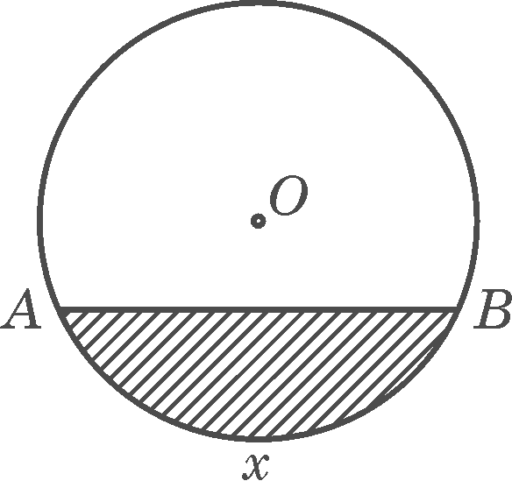
11、如图所示，单位圆中弧AB的长为x,f(x)表示弧AB与弦AB
所围成的弓形面积的２倍，则函数y=f(x)的图象是 ( )

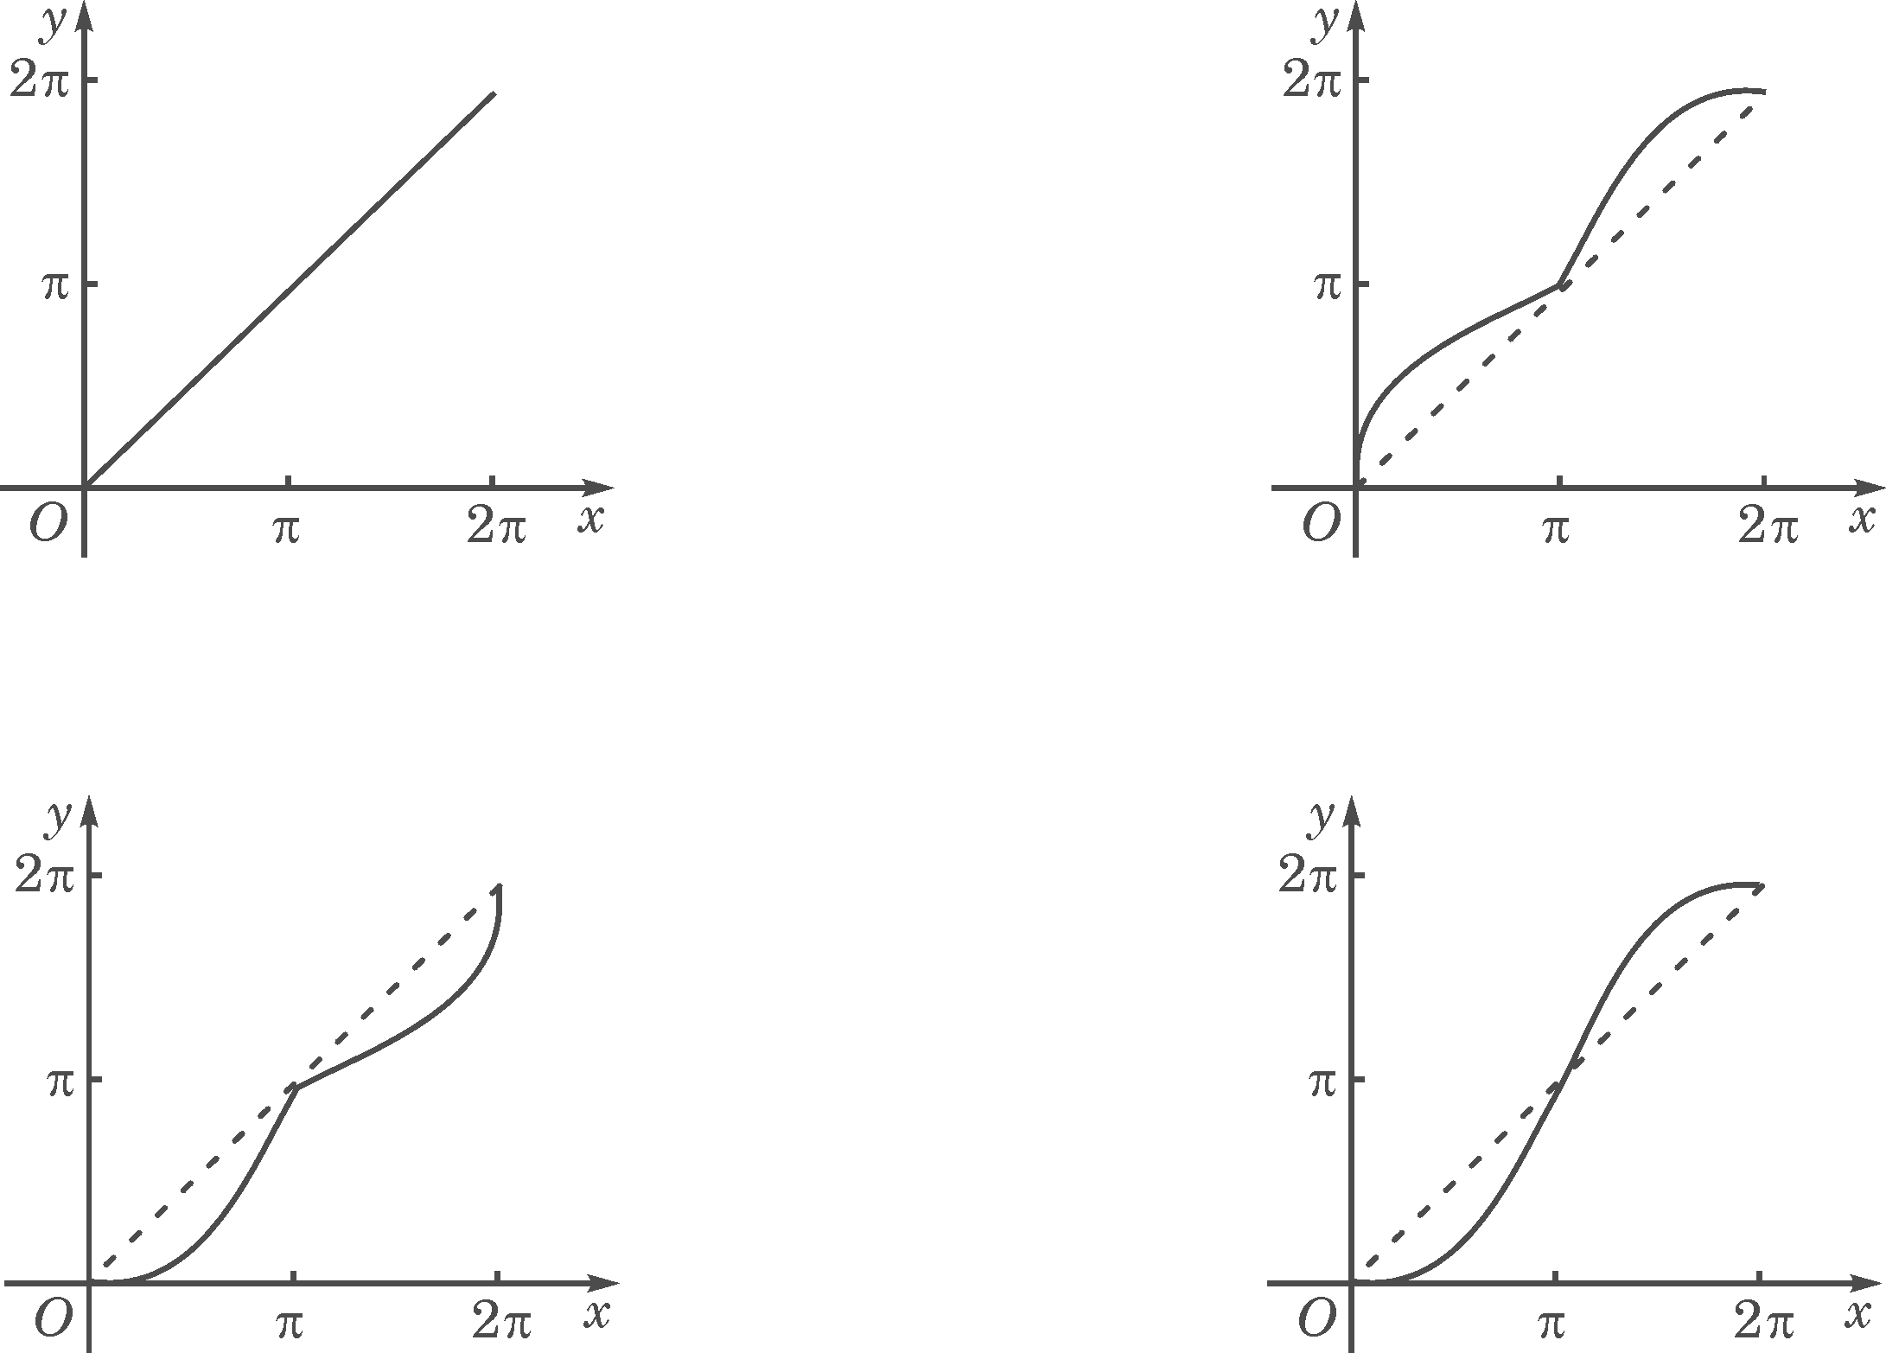

12、定义在$R$上的函数$f(x)$不是常数函数，且满足对任意的$x$，$f(x−1)=f(x+1)$，
$f(2−x)=f(x)$，现得出下列5个结论：①$f(x)$是偶函数，②$f(x)$的图像关于$x=1$对称，③$f(x)$是周期函数，④$f(x)$是单调函数，⑤$f(x)$有最大值和最小值。其中正确的命题是 （ ）
A. ① ② ⑤ B. ② ③ ⑤ C. ② ③ ④ D.① ② ③

二、填空题 ：（本大题共4小题，每小题4分，共16分．）

13、方程${\text{log}}_{3}(2x−1)=1$的解$x=$ .
14、函数对于任意实数满足条件，若则 __________。
15、．设函数。若是奇函数，则_________。
16、对正整数n，设曲线$y=x^{n}(1−x)$在x＝2处的切线与y轴交点的纵坐标为$a_{n}$，则数列的前n项和的公式是
三、解答题：（本大题共6小题，共74分．解答应写出文字说明、证明过程或演算步骤．）
17、( 本小题满分12分)记函数f(x)=$\sqrt{2−\frac{x+3}{x+1}}$的定义域为A, g(x)=lg[(x－a－1)(2a－x)](a<1) 的定义域为B.
(Ⅰ) 求A；
(Ⅱ) 若B$⊆$A, 求实数a的取值范围.

18、( 本小题满分12分)若f(x)是定义在(0,+∞)上的增函数，且对一切x＞0满足$f(\frac{x}{y})$=f(x)-f(y),且f(6)=1, 解不等式f(x+3)-f($\frac{1}{x}$)＜2.

19、( 本小题满分12分)
已知向量$\overset{→}{a}=(\text{cos}\frac{3x}{2}\text{,sin}\frac{3x}{2})$，$\overset{→}{b}=(\text{cos}\frac{x}{2},−\text{sin}\frac{x}{2})$，且$x∈[0,\frac{π}{2}]$．
（1）求$\overset{→}{a}⋅\overset{→}{b}$及$\left|\overset{→}{a}+\overset{→}{b}\right|$；
（2）若$f(x)=\overset{→}{a}⋅\overset{→}{b}−2λ\left|\overset{→}{a}+\overset{→}{b}\right|$的最小值是$−\frac{3}{2}$，求实数$λ$的值．

20、( 本小题满分12分)
已知函数f（x）＝x³＋ax²＋bx＋c在x＝－与x＝1时都取得极值
- 求a、b的值与函数f（x）的单调区间
- 若对x∈〔－1，2〕，不等式f（x）<c²恒成立，求c的取值范围。

21、 ( 本小题满分12分) 已知函数$y=f(x)=\frac{\text{ln}x}{x}$。
（1）求函数$y=f(x)$的图像在$x=\frac{1}{e}$处的切线方程；
（2）求$y=f(x)$的最大值;
(3) 设实数$a>0$，求函数$F(x)=\text{af}(x)$在$\left[a,2a\right]$上的最小值

22、（本小题满分14分）已知，点.
（1）若,求函数的单调递增区间；
（2）若函数的导函数满足：当时，有$\frac{3}{2}$恒成立，求函数的解析表达式；
（3）若，函数在和处取得极值，且，证明：$\vec{\text{OA}}$ 与$\vec{\text{OB}}$不可能垂直。

2008年秋福建福州一中高三年级数学科函数检测卷（理)答案
一、选择题：
1—6 A C D B A C 7—12 C D C D D D
- 填空题
4/3 -1/5
- 解答题
17. (Ⅰ)A=$(−∞,−1)∪[1,+∞)$
（Ⅱ）$a≤−2或\frac{1}{2}≤a<1$

18. 令x=y=1可得f（1）=0；反复用对应法则f（x+3）-f（$\frac{1}{x}$）=f（x²+3x）.而2=2f（6），且x＞0.于是有f（x²+3x）-f（6）＜f（6）；即f（$\frac{x^{2}+3x}{6}$）＜f（6），可得0＜$\frac{x^{2}+3x}{6}$＜6，解之,0＜x＜$\frac{−3+3\sqrt{\text{17}}}{2}$

19.（1）$\overset{→}{a}⋅\overset{→}{b}=\text{cos}\frac{3}{2}x\text{cos}\frac{x}{2}−\text{sin}\frac{3x}{2}\text{sin}\frac{x}{2}=\text{cos}(\frac{3x}{2}+\frac{x}{2})=\text{cos}2x$．
$\left|\overset{→}{a}+\overset{→}{b}\right|=\sqrt{(\text{cos}\frac{3x}{2}+\text{cos}\frac{x}{2})^{2}+(\text{sin}\frac{3x}{2}−\text{sin}\frac{x}{2})^{2}}=\sqrt{2+2\text{cos}2x}=2\text{cos}x$．
（2）$f(x)=\text{cos}2x−2λ⋅2\text{cos}x=2{\text{cos}}^{2}x−4λ\text{cos}x−1=2(\text{cos}x−λ)^{2}−2λ^{2}−1$．
$∵x∈[0,\frac{π}{2}]$，$∴0≤\text{cos}x≤1$．
①当$λ<0$时，$f(x)$在$\text{cos}x=0$时取得最小值$−1$，不合题意．
②当$0≤λ≤1$时，$f(x)$最小值为$−2λ^{2}−1$，
令$−2λ^{2}−1=−\frac{3}{2}$，解得$λ=±\frac{1}{2}$（负值舍去）．
③当$λ>1$时，$f(x)$在$\text{cos}x=1$时取得最小值为$1−4λ$，
令$1−4λ=−\frac{3}{2}$，解得$λ=\frac{5}{8}$，与条件$λ>1$不合，舍去．
因此，$λ$的值为$\frac{1}{2}$．

20．解：（1）f（x）＝x³＋ax²＋bx＋c，f′（x）＝3x²＋2ax＋b
由f′（）＝，f′（1）＝3＋2a＋b＝0得
a＝，b＝－2
f′（x）＝3x²－x－2＝（3x＋2）（x－1），函数f（x）的单调区间如下表：
x | （－∞，－） | － | （－，1） | 1 | （1，＋∞）
f′（x） | ＋ | 0 | － | 0 | ＋
f（x） | ↑ | 极大值 | ↓ | 极小值 | ↑
所以函数f（x）的递增区间是（－∞，－）与（1，＋∞）
递减区间是（－，1）
（2）f（x）＝x³－x²－2x＋c，x∈〔－1，2〕，当x＝－时，f（x）＝＋c
为极大值，而f（2）＝2＋c，则f（2）＝2＋c为最大值。
要使f（x）<c²（x∈〔－1，2〕）恒成立，只需c²>f（2）＝2＋c
解得c<－1或c>2

21、解（1）$∵f(x)$定义域为$\left(0,+∞\right)$ 1分
$∴f^{}(x)=\frac{\text{1-lnx}}{x^{2}}$ 2分
$∵f(\frac{1}{e})=−e$ 3分
又 $∵k=f^{}(\frac{1}{e})=2e^{2}$ 4分
$∴$函数$y=f(x)$的在$x=\frac{1}{e}$处的切线方程为：
$y+e=2e^{2}(x−\frac{1}{e})$，即$y=2e^{2}x−3e$ 5分
（2）令$f^{}(x)=0$得$x=e$
$∵$当$x∈(0,e)$时，$f^{}(x)>0$，$f(x)$在$(0,e)$上为增函数 6分
当$x∈(e,+∞)$时，$f^{}(x)<0$，在$(e,+∞)$上为减函数 7分
$∴f_{\text{max}}(x)=f(e)=\frac{1}{e}$ 8分
（3）$∵$$a>0$，由（2）知：
$F(x)$在$(0,e)$上单调递增，在$(e,+∞)$上单调递减。
$∴$$F(x)$在$\left[a,2a\right]$上的最小值$f_{\text{min}}(x)=\text{min}\left\{F(a),F(2a)\right\}$ 9分
$∵F(a)−F(2a)=\frac{1}{2}\text{ln}\frac{a}{2}$ 10分
$∴$当$0<a≤2$时，$F(a)−F(2a)≤0,$$f_{\text{min}}(x)=$$F(a)=\text{ln}a$ 11分
当$2<a$时$F(a)−F(2a)>0$，$f_{\text{min}}(x)=$$F(2a)=\frac{1}{2}\text{ln}2a$ 12分

22、解：(Ⅰ) $f(x)=x^{3}−2x^{2}+x$, $f'(x)=3x^{2}−4x+1$
令得$3x^{2}−4x+1≥0$，解得
故的增区间和 4分
（Ⅱ）$f^{'}$(x)=$3x^{2}−2(a+b)x+\text{ab}$
当x∈[-1，1]时，恒有|$f^{'}$(x)|≤$\frac{3}{2}$. 5分
故有$−\frac{3}{2}$≤$f^{'}$(1)≤$\frac{3}{2}$，$−\frac{3}{2}$≤$f^{'}$(-1)≤$\frac{3}{2}$，
及$−\frac{3}{2}$≤$f^{'}$(0)≤$\frac{3}{2}$, 6分
即$\left\{\begin{matrix}−\frac{3}{2}≤3−2(a+b)+\text{ab} ≤\frac{3}{2}, ① \\ −\frac{3}{2}≤3+2(a+b)+\text{ab} ≤\frac{3}{2}, ② \\ −\frac{3}{2}≤\text{ab}≤\frac{3}{2}\text{.} ③\end{matrix}\right.$ ………………………8分
①+②，得$−\frac{9}{2}$≤$\text{ab}$≤$−\frac{3}{2}$，………8分 又由③，得$\text{ab}$=$−\frac{3}{2}$，将上式代回①和②，得$a+b=0$故$f(x)=x^{3}−\frac{3}{2}x$. 10分
（Ⅲ）假设$\vec{\text{OA}}$⊥$\vec{\text{OB}}$，即$\vec{\text{OA}}$$\vec{\text{OB}}$= 11分
故(s-a)(s-b)(t-a)(t-b)=-1 [st-(s+t)a+a²][st-(s+t)b+b²]=-1,……………11分
由s，t为$f^{'}$(x)=0的两根可得，s+t=$\frac{2}{3}$(a+b), st=$\frac{1}{3}$, (0<a<b)
从而有ab(a-b)²=9.………12分
这样$(a+b)^{2}=(a−b)^{2}+4\text{ab}=\frac{9}{\text{ab}}+4\text{ab}≥2\sqrt{\text{36}}=\text{12}$
即 $a+b$≥2$\sqrt{3}$，这与$a+b$<2$\sqrt{3}$矛盾. ………………………14分
故$\vec{\text{OA}}$与$\vec{\text{OB}}$不可能垂直.

